Технологическая карта урока
Учитель | Васильева Н. Г.
Предмет | Геометрия
Класс, школа | 8 класс, МКОУ «Вихоревская СОШ № 2»
Тема | «Теорема Пифагора»
Тип | Урок «открытия» новых знаний
Цели | - Образовательные:  -исследовать закономерности между сторонами прямоугольного треугольника;  -изучить теорему Пифагора;  -научить применять теорему при решении задач;  - Развивающие:  -показать практическую значимость теоремы Пифагора;  -способствовать развитию способности к сопоставлению, наблюдательности, внимания,  -расширение кругозора, понимать связь математики с историей, искусством;  - Воспитательные:  -воспитание активности, самостоятельности;  -формирование интереса к математике
Планируемые результаты | Понимать, что такое «теорема Пифагора». Знать, как найти неизвестную сторону прямоугольного треугольника при помощи теоремы Пифагора.
Задачи урока через планируемые результаты | - Познавательные УУД: умение ориентироваться в своей системе знаний: отличать новое от уже известного с помощью учителя; добывать новые знания: находить ответы на вопросы, используя учебник, свой жизненный опыт и информацию, полученную на уроке.  - Коммуникативные УУД: умение оформлять свои мысли в устной форме; слушать и понимать речь других; совместно договариваться о правилах поведения и общения в школе и следовать им.  - Регулятивные УУД: умение определять и формулировать цель на уроке с помощью учителя; проговаривать последовательность действий на уроке; работать по коллективно составленному плану; планировать своё действие в соответствии с поставленной задачей; вносить необходимые коррективы в действие после его завершения на основе его оценки и учёта характера сделанных ошибок; высказывать своё предположение.  - Личностные УУД: способность к самооценке на основе критерия успешности учебной деятельности.
Технологии | - Проблемного обучения;  - Здоровьесберегающая.
Оборудование | презентация, модели прямоугольных треугольников, портрет Пифагора.
УМК | Учебник для общеобразовательных учреждений : «Геометрия 7-9 класс» Л.С. Атанасян, В.Ф. Бутузов, С.Б. Кадомцев и др . – М.: Просвещение, 2020. – 223 с.

Ход урока:

№ | Этап урока | Виды работы, формы, методы, приемы | Содержание педагогического взаимодействия |  | Формируемые УУД
№ | Этап урока | Виды работы, формы, методы, приемы | Деятельность учителя | Деятельность ученика | Формируемые УУД
1 | 2 | 3 | 4 | 5 | 6
1 | Организационный момент. Мотивация к учебной деятельности | Словесное приветствие | 1.Вступительное слово учителя.  - Дети, вам тепло?  - В классе светло?  - Прозвенел уже звонок?  - Уже закончился урок?  - Хотите учиться?  - Значит, можно всем садиться!  - Давайте улыбнёмся друг другу. Пусть этот урок принесёт вам новые знания и радость общения друг с другом.  Учитель приветствует обучающихся, определяет готовность к уроку, создает благоприятный психологический настрой на работу во время урока. | Приветствуют учителя, проверяют свои рабочие места, готовность к уроку. | Регулятивные: умение организации на рабочем месте, оперативного включения в урок.  Коммуникативные: умение слушать, включаться во взаимодействие с учителем.  Личностные: управление своим настроением, умение выражать эмоции.  Метапредметные:  организовывать рабочее место, настраиваться на познавательную деятельность.
2 | Актуализация ранее изученного материала. | Экспресс - опрос | Задает вопросы по ранее изученному материалу. (слайд 2)  - Дайте определение прямоугольного треугольника?  - Как называются стороны прямоугольного треугольника?  - Формула площади прямоугольного треугольника?  - Формула площади квадрата?  Организует самостоятельную работу учащихся в парах, в ходе которой учащиеся вспоминают свойства прямоугольного треугольника  Организует проверку.  - 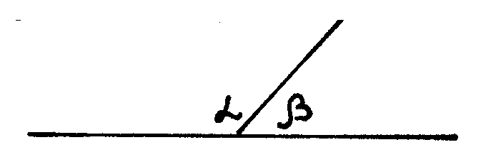 Найти: β (слайд 2)  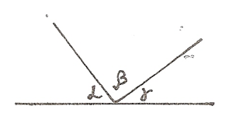  Найти: β (слайд 3)  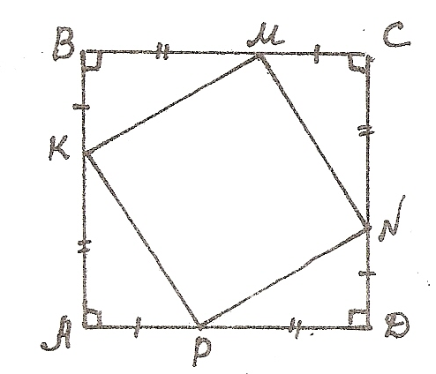  - Доказать, что КМNР-квадрат.(слайд 4) | Учащиеся отвечают на вопросы.  Актуализация полученных ранее знаний  Повторение и осознание того, что уже усвоено  Работают в парах по карточкам | Регулятивные: умение оценить качество и уровень усвоения предыдущих знаний; определять последующие действия в соответствии с поставленной задачей.  Познавательные: осмысление способов и условий действий.  Коммуникативные: умение воспринимать и понимать информацию, вступать в учебный диалог.
3 | Постановка учебной цели. | Формулирование темы и целей урока (фронтально). | Проблема: как найти неизвестную сторону в прямоугольном треугольнике, если известны две другие стороны. | Размышляют.  Отвечают на вопросы.  Формулируют тему и образовательные цели урока. | Регулятивные: принимать и сохранять задачи учебной деятельности, соотносить их с конечным результатом; осуществлять поиск необходимой информации, проводить исследование, осуществлять творческий подход к решению проблемы, работать по плану, инструкции, алгоритму; находить рациональные способы деятельности, планировать этапы работы, распределять задания в группе, осознавать ответственность за результаты совместного труда.  Познавательные: умение устанавливать взаимосвязи между явлениям; осуществлять перенос и действовать по аналогии, анализировать, сравнивать, обобщать, делать выводы, структурировать и моделировать информацию.  Коммуникативные: осуществлять сотрудничество, взаимопомощь в группе, воспринимать разные точки зрения, строить монологическое высказывание, аргументируя свой выбор; формулировать личное отношение к проблеме, доказывать свою точку зрения.
4 | Этап овладения новыми знаниями | Приём создания проблемной ситуации и пути ее решения | -Ребята , у вас на столах лежат модели прямоугольных треугольников.  -Измерьте катеты и гипотенузу, запишите результаты в тетрадь.  -Найдите квадраты катетов и квадрат гипотенузы, запишите в тетрадь.  -Внимательно изучите результаты и попробуйте сформулировать взаимосвязь между квадратами катетов и квадратом гипотенузы (заслушиваются ответы учащихся).  -Молодцы! Вы сформулировали важнейшую теорему Пифагора.  -Давайте её докажем.  Доказательство теоремы: (Слайд 5)  Теорема: В прямоугольном треугольнике квадрат гипотенузы равен сумме квадратов катетов.  Дано: треугольник АВС- прямоугольный, АВ = с, ВС= b, АС = а, угол С =90°.  Доказать: с² = а² + b².  Доказательство:  а) Построим прямоугольный треугольник АВС;  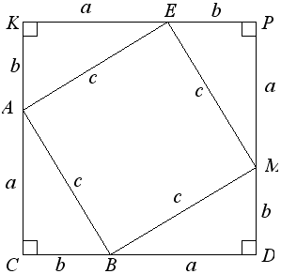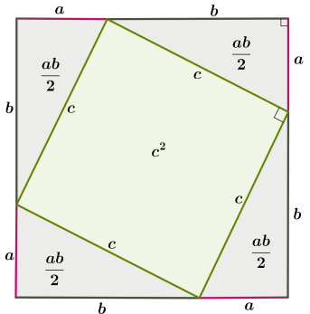  б) Достроим треугольник АВС до квадрата СKPD со стороной (а+b );  S_{CKPD} = (a+b)² = a² + 2ab + b².  в) Рассмотрим треугольники: BCА, AKE, EPM и MDB,  они равны по двум катетам, а у равных фигур - равные площади, т.е.  S_{BCA} = S_{AKE} = S_{EPM} = S_{MDB} = ab/2.  г) ВАЕМ – квадрат, S_{BAEM} = с².  д) S_{CKPD} = S_{BCA} + S_{AKE} + S_{EPM} + S_{MDB}+ S_{BAEM} = 4•ab/2 + с² = 2ab + с².  а² + 2ab + b² = 2ab + с²; с² = а² + b² .  -Откройте, пожалуйста,учебник на стр.128.  -Прочтите доказательство теоремы Пифагора.  -Сравните с нашим доказательством.  -Оказывется, ребята, существует около 400 способов доказательства этой теоремы.  -Давайте послушаем рассказ о математике, именем которого названа (выступает ученик).Приложение 1. | Изучение нового материала в форме индивидуальной деятельности.  Наблюдения учащихся фиксируются: данное – новое.  Работа с учебником | Коммуникативные: инициативное сотрудничество в поиске и выборе информации.  Регулятивные: умение самостоятельно анализировать условия достижения цели на основе учета выделенных учителем ориентиров действия.  Познавательные:  умение структурировать знания, выполнение разных по уровню заданий, составление алгоритма деятельности при решении проблемы.  Логические – построение логической цепочки рассуждений, анализ, синтез. Составление кластера.
5 | Физкультминутка | Здоровьесберегающий метод | 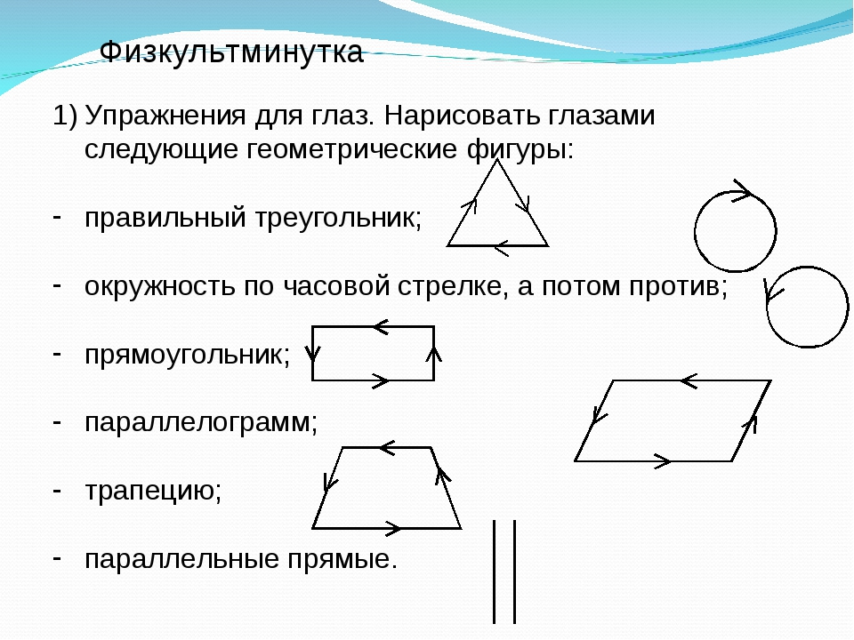 | Участие в разминке | Профилактика утомления, эмоциональная разрядка
6 | Первичное закрепление |  | -Существует два типа задач на применение теоремы Пифагора: найти гипотенузу по известным катетам и найти катет по известным катету и гипотенузе.  1) Дано: прямоугольный треугольник ABC, ∠C=90∘, и AC=3, BC=4. Найдите длину гипотенузы AB.(слайд 6).  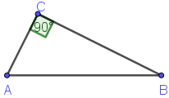  АВ²=АС²+ВС²  АВ²=3²+4²  АВ²=9+16  АВ²=25  АВ=±  АВ=±5  -Из курса алгебры известно , что уравнение АВ²=25 имеет два корня, но АВ=-5 не удовлетворяет смыслу задачи т.к. длина стороны треугольника всегда положительная. Значит при решении подобных задач каждый раз не будем пояснять, почему отрицательные корни отбрасываются.  Ответ: АВ=5.  -Такой треугольник называется египетским  треугольником , т.к. он был известен ещё древним египтянам. Они использовали этот треугольник в «правиле верёвки» (слайд7) для построения прямых углов при закладке зданий, храмов и алтарей.  2) Есть прямоугольный треугольник ABC, где ∠C=90∘, и AC=7, AB=25. Найдите длину катета BC.  (слайд 8)  АВ²=АС²+ВС²  ВС²=АВ²-АС²  ВС²⁼25²-7²  ВС²=625-49  ВС²=576  ВС=24  Ответ:ВС=24  . | Работа у доски и на местах  Обучающиеся осуществляют самопроверку заданий, оценивают результаты своей работы. | Личностные: способность к самооценке на основе критерия успешности учебной деятельности.  Регулятивные:  контроль, оценка, коррекция;  Познавательные: общеучебные (уметь добывать новые знания: находить ответы на вопросы, используя учебник, свой жизненный опыт и информацию, полученную на уроке).  Коммуникативные:  уметь оформлять свои мысли в устной и письменной форме; слушать и понимать речь других (обучение в сотрудничестве).
7 | Рефлексия деятельности  (итог урока). Оценивание. |  | - Заполните, ребята ,небольшую таблицу.(слайд 9) Приложение 2  - Проверка таблицы, выставление оценок  Организует рефлексию и самооценку учениками собственной учебной деятельности.  Продолжите фразы:  «Сегодня на уроке я повторил…»  «Сегодня на уроке я узнал…»  «Сегодня на уроке я научился…» | Участвуют в подведении итогов урока.  Определяют степень решения поставленных задач.  Оценивают глубину своих знаний по теме урока. | Коммуникативные: умение с достаточной полнотой и точностью выражать свои мысли;  Регулятивные: планирование, контроль, оценка, коррекция, выделение и осознание того, что усвоено, что ещё подлежит усвоению
8 | Домашнее задание |  | 1) Выучить доказательство теоремы Пифагора;  2)Решить №483(б, в), №484(б, в);  3)По желанию приготовить другое доказательство теоремы Пифагора. (слайд 10) | Обучающиеся воспринимают информацию, фиксируют задание.

ПРИЛОЖЕНИЕ 1
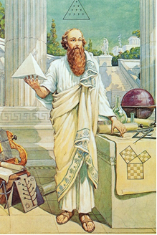
Пифагор Самосский вошел в историю, как один из самых выдающихся интеллектуалов человечества. В его биографии много необычных вещей, и кажется, что сама судьба уготовала ему особый жизненный путь.
Пифагор создал собственную религиозно-философскую школу и прославился, как один из самых великих математиков. Его ум и сообразительность на сотни лет опережали время, в котором он жил.

Пифагор Самосский. Дата рождения Пифагора точно неизвестна. Историки предполагают, что он родился между 586-569 гг. до н.э., на греческом острове Самос (отсюда и его прозвище – «Самосский»). Согласно одной легенде, родителям Пифагора предсказали, что их сын станет великим мудрецом и просветителем.
Отца Пифагора звали Мнесарх, а мать – Партения. Глава семейства занимался обработкой драгоценных камней, поэтому семья была достаточно обеспеченной.
Уже в раннем возрасте Пифагор проявлял интерес к разным наукам и искусству. Его первого учителя звали Гермодамант. Он заложил в будущего ученого основы музыки, живописи и грамматики, а также заставлял его наизусть учить отрывки из «Одиссеи» и «Илиады» Гомера.
Когда Пифагору исполнилось 18 лет, он решил отправиться в Египет, чтобы получить еще больше знаний и набраться опыта. Это был серьезный шаг в его биографии, но ему не суждено было осуществиться. Пифагор не смог попасть в Египет, потому что он был закрыт для греков.
Остановившись на острове Лесбос, Пифагор начал изучать физику, медицину, диалектику и другие науки от Ферекида Сиросского. Прожив на острове несколько лет, он захотел посетить Милет, где еще жил известный философ Фалес, образовавший первую в Греции философскую школу.
Очень скоро, Пифагор становится одним из самых образованных и известных людей своего времени. Однако спустя какое-то время в биографии мудреца происходят резкие перемены, так как началась персидская война.
Пифагор попадает в вавилонский плен, и долгое время живет в неволе.
Из-за того, что в Вавилоне была популярна астрология и мистика, Пифагор пристрастился к изучению различных мистических таинств, обычаев и сверхъестественных явлений. Вся биография Пифагора полна поиска и решений всевозможных загадок и тайн, которые так привлекали его внимание.
Пробыв в плену более 10 лет, он неожиданно получает освобождение лично от персидского царя, который не понаслышке знал о мудрости ученого грека.
Оказавшись на свободе, Пифагор тут же возвращается к себе на родину, чтобы рассказать о приобретенных знаниях соотечественникам.
Благодаря обширным познаниям, постоянному личностному росту и ораторскому искусству, ему удается быстро получить известность и признание среди жителей Греции.
На выступлениях Пифагора всегда присутствует множество людей, которые поражаются мудрости философа и видят в нем чуть ли не божество.
Одним из главных пунктов биографии Пифагора есть тот факт, что он создал школу, основанную на его собственных принципах миропонимания. Она так и называлась: школа пифагорейцев, то есть последователей Пифагора.
У него была и своя методика обучения. Например, слушателям запрещалось разговаривать во время занятий, и не позволялось задавать какие-либо вопросы.
Благодаря этому ученики могли воспитывать в себе скромность, кротость и терпение.
Современному человеку эти вещи могут показаться странными, но не стоит забывать, что во времена Пифагора самого понятия школьного обучения в нашем понимании попросту не существовало.
Помимо медицины, политики и искусства, Пифагор самым серьезным образом занимался математикой. Ему удалось внести весомый вклад в развитие геометрии.
До сих пор в школах всего мира, самой популярной теоремой считается теорема Пифагора: a²+b²=c². Каждый школьник помнит, что «пифагоровы штаны, во все стороны равны».
Кроме этого существует «таблица Пифагора», с помощью которой можно было перемножать цифры. По сути, это современная таблица умножения, просто немного в другом виде.
В биографии Пифагора имеется примечательная вещь: его всю жизнь чрезвычайно сильно интересовали числа. С их помощью он старался познать природу вещей и явлений, жизни и смерти, страданий, счастья и прочих важных вопросов бытия.
Цифру 9 он связывал с постоянством, 8 – со смертью, а еще уделял огромное внимание квадрату чисел. В этом смысле совершенным числом была 10. Десятку Пифагор называл символом Космоса.
Пифагорейцы первыми разделили числа на четные и нечетные. У четных чисел, по мнению математика, было женское начало, а у нечетных – мужское.
В те времена, когда не существовало науки как таковой, люди познавали жизнь и мироустройство, как могли. Пифагор, как великий сын своего времени, старался искать ответы на эти и другие вопросы с помощью цифр и чисел.
Учение Пифагора следует разделить на две категории:
- Научный подход
- Религиозность и мистика
К сожалению, далеко не все труды Пифагора удалось сохранить. А все из-за того, что ученый практически не делал никаких записей, передавая знания ученикам в устной форме.
Кроме того, что Пифагор был ученым и философом, его можно по праву назвать и религиозным новатором.
Пифагор был вегетарианцем и побуждал к этому своих последователей. Он не разрешал ученикам употреблять пищу животного происхождения, запрещал им пить спиртные напитки, сквернословить и вести себя непристойно.
Философ проповедовал, что человек может сохранить свою душу лишь при условии физического и нравственного очищения.
Интересен и тот факт, что Пифагор не обучал простых людей, которые стремились получить лишь поверхностные знания. Он принимал в ученики только тех, в ком видел избранных и просвещенных индивидов.
Изучая биографию Пифагора, может сложиться ошибочное впечатление, что времени на личную жизнь у него не было. Однако это не совсем так.
Когда Пифагору было около 60 лет, на одном из своих выступлений он повстречал красивую девушку по имени Феана.
Они поженились, и от этого брака у них родились мальчик и девочка. Так что выдающийся грек был семейным человеком.
Как это ни удивительно, но ни один из биографов не может однозначно сказать, каким образом умер великий философ и математик. Существует три версии его смерти.
Согласно первой, Пифагора убил один из учеников, которого он отказался обучать. В порыве гнева, убийца поджег Академию ученого, где тот и погиб.
Вторая версия рассказывает о том, что во время пожара, приверженцы ученого, желая спасти его от смерти, создали мост из собственных тел.
Но самой распространенной версией кончины Пифагора считается его гибель во время вооруженного конфликта в городе Метапонт.
Великий ученый прожил более 80 лет, умерев в 490 г. до н. э. За свою долгую жизнь он успел сделать очень многое, и его вполне справедливо считают одним из самых выдающихся умов в истории.
ПРИЛОЖЕНИЕ 2


ΔMKL – прямоугольный, ∠M = 90°. Какие из равенств верны (рядом с каждым из неравенств поставьте знак - равенство верно, знак - равенство неверно - ).
K  M  L | 1)
K  M  L | 2)
K  M  L | 3)
K  M  L | 4)
K  M  L | 5)
K  M  L | 6)

